|  |
| --- |
| ỦY BAN NHÂN DÂN ..................  **TRƯỜNG ..................**  **CUỘC THI KHOA HỌC KỸ THUẬT**  **DÀNH CHO HỌC SINH TRUNG HỌC**  **NĂM HỌC 2020- 2021**  **Tên dự án: Máy ấp trứng gia cầm (Quy mô hộ gia đình)**  **Lĩnh vực dự thi: Khoa học động vật**  *.................., tháng 10 năm 2020* |

**TỜ KHAI DÀNH CHO HỌC SINH**

1.a. Họ và tên học sinh: .................. (Trưởng nhóm)- Lớp 9

b. Thành viên: .................. - Lớp 9

2. Tên dự án: Máy ấp trứng gia cầm (Quy mô hộ gia đình)

3. Trường: ..................

Địa chỉ: .................., .................. thành phố Hải Phòng

4. Giáo viên hướng dẫn: ..................

Số điện thoại: ..................

Gmail: luyenhoangvts@gmail.com

5. Dự án này có tiếp tục từ năm trước không: Không

6. Năm nay, thu thập số liêu khoảng thời gian

Ngày bắt dầu: 01/10/2020 Ngày kết thúc:25/10/2020

7. Tiến hành làm: Ở nhà, ở trường.

8. Tên và địa chỉ các nơi làm việc

- Trường: ..................

Địa chỉ: .................., .................. thành phố Hải Phòng

Điện thoại; ..................

- Nhà riêng: ..................

Địa chỉ: .................., .................. thành phố Hải Phòng

Điện thoại: ..................

-

MỤC LỤC

|  |  |  |
| --- | --- | --- |
| **PHẦN** | **NỘI DUNG** | **TRANG** |
| I | Lý do chọn đề tài |  |
| II | Câu hỏi nghiên cứu, vấn đề nghiên cứu, giải pháp khoa học |  |
|  | 1. Câu hỏi nghiên cứu, vấn đề nghiên cứu  2. Giải pháp khoa học |  |
| III | Thiết kế và phương pháp nghiên cứu |  |
| IV | Tiến hành nghiên cứu  1. Các bước tiến hành  2. Nguyên tắc hoạt động  3. Kiểm tra mô hình thiết kế |  |
| V | Kết luận khoa học về câu hỏi nghiên cứu, vấn đề nghiên cứu, giải pháp khoa học |  |
| VI | Tài liệu tham khảo |  |

**I. LÍ DO CHỌN ĐỀ TÀI**

.................. quê em là một thôn thuộc xã .................., .................., thành phố Hải Phòng. Xã .................. vốn nổi tiếng với giống gà .................. thơm, ngon, bổ dưỡng- đặc sản quê em- đặc sản du lịch huyện đảo ...................

Qua tìm hiểu, em thấy:

- Mỗi lần gà mái đẻ trứng trong tời gian từ 15 ngày đến 20 ngày thì gà mái bắt đầu ấp trứng và thời gian ấp trứng khoảng 21 ngày thì trứng nở thành gà con.

- Và tỉ lệ ấp trứng tự nhiên thành công đạt khoảng 60% do không kiểm soát được nhiệt độ bởi thời tiết quá nóng về mùa hè và quá lạnh về mùa đông hoặc có khi gà mái đang ấp trứng lại bỏ ổ hoặc tranh nhau ấp đạp vỡ trứng, hỏng trứng rất lãng phí

- Mỗi lần gà mái ấp trứng khoảng được 12 đến 15 quả rất ít, rải rác nên việc tăng đàn, tập trung chăm sóc tốn nhiều thời gian.

- Khi gà mái nằm ấp sẽ rất gầy và lâu mới đẻ trở lại làm giảm năng suất chăn nuôi.

Nên chúng em có suy nghĩ:

- Gà mái đẻ trứng xong nếu không phải ấp trứng thì có thời gian phục hồi sức khỏe và nhanh trở lại thời kỳ sinh sản, giúp người nông dân tăng sản lượng gia cầm và từ đó tăng thêm thu nhập cho gia đình.

- Và tỉ lệ ấp trứng phải thành công đạt khoảng 90%

- Mỗi lần ấp trứng từ 60 đến 70 quả và không mất thời gian chăm sóc.

- Giữ được giống gà .................. thuần chủng.

Với những lý do trên, là những học sinh của trường .................., bằng vốn kiến thức đã học và dưới sự giúp đỡ của thầy giáo .................. chúng em đã quyết định nghiên cứu, lắp ráp, chế ra và muốn nhân rộng ra toàn xã .................. Máy ấp trứng gia cầm (Quy mô hộ gia đình)

Tên dự án: Máy ấp trứng gia cầm (Quy mô hộ gia đình)

Lĩnh vực: Khoa học động vật

**II. CÂU HỎI NGHIÊN CỨU, VẤN ĐÊ NGHIÊN CỨU**

**1. Câu hỏi nghiên cứu, vấn đề nghiên cứu**

Làm thế nào để trứng gia cầm nở hiệu quả nhất, đồng loạt, dễ dàng chăm sóc?

Làm thế nào để tận dụng gà mái đẻ trứng nhiều nhất?

Làm thế nào để mỗi lần ấp được nhiều trứng nhất?

Sử dụng, tận dụng được những dụng cụ, vật liệu nào để nghiên cứu, lắp ráp ra máy ấp trứng gia cầm (Quy mô hộ gia đình)

**2. Giải pháp khoa học**

Bằng các kiến thức đã học trong môn vật lý, sinh học, địa lý, công nghệ

Bằng sự yêu thích, thích tìm hiểu và muốn tăng thêm thu nhập cho gia đình.

Muốn giữ lại giống gà .................. thuần chủng.

Bằng các vật liệu dụng cụ dễ kiếm, dễ mua và có thể tận dụng được trong gia đình

**III. THIẾT KẾ VÀ PHƯƠNG PHÁP NGHIÊN CỨU**

Phương pháp nghiên cứu mà nhóm em thực hiện là vận dụng các kiến thức đã được học và các vật liệu dụng cụ để nghiên cứu, lắp ráp, chế ra máy ấp trứng gia cầm (Quy mô hộ gia đình)

**IV. TIẾN HÀNH NGHIÊN CỨU**

**1. Các bước chuẩn bị**

**Bước 1.** Chuẩn bị

* Vật liệu:

- Rơ le cảm biến

- Quạt gió treo mi ni

- Mô tơ

- Hai khay đảo trứng bằng nhựa

- Bóng đèn sợ đốt

- Thùng xốp, thanh gỗ

- Dây dẫn điện, phích cắm điện

- Trứng gia cầm

* Dụng cụ:

- Dao, kéo, bút thử điện, tua vít

**-** Khay chứa nước

**Bước 2.**Thiết kế thùng để lắp máy ấp trứng gia cầm (Quy mô hộ gia đình)

- Làm sạch thùng xốp, đục các lỗ nhỏ để trao đổi khí trong thùng và lắp quạt gió

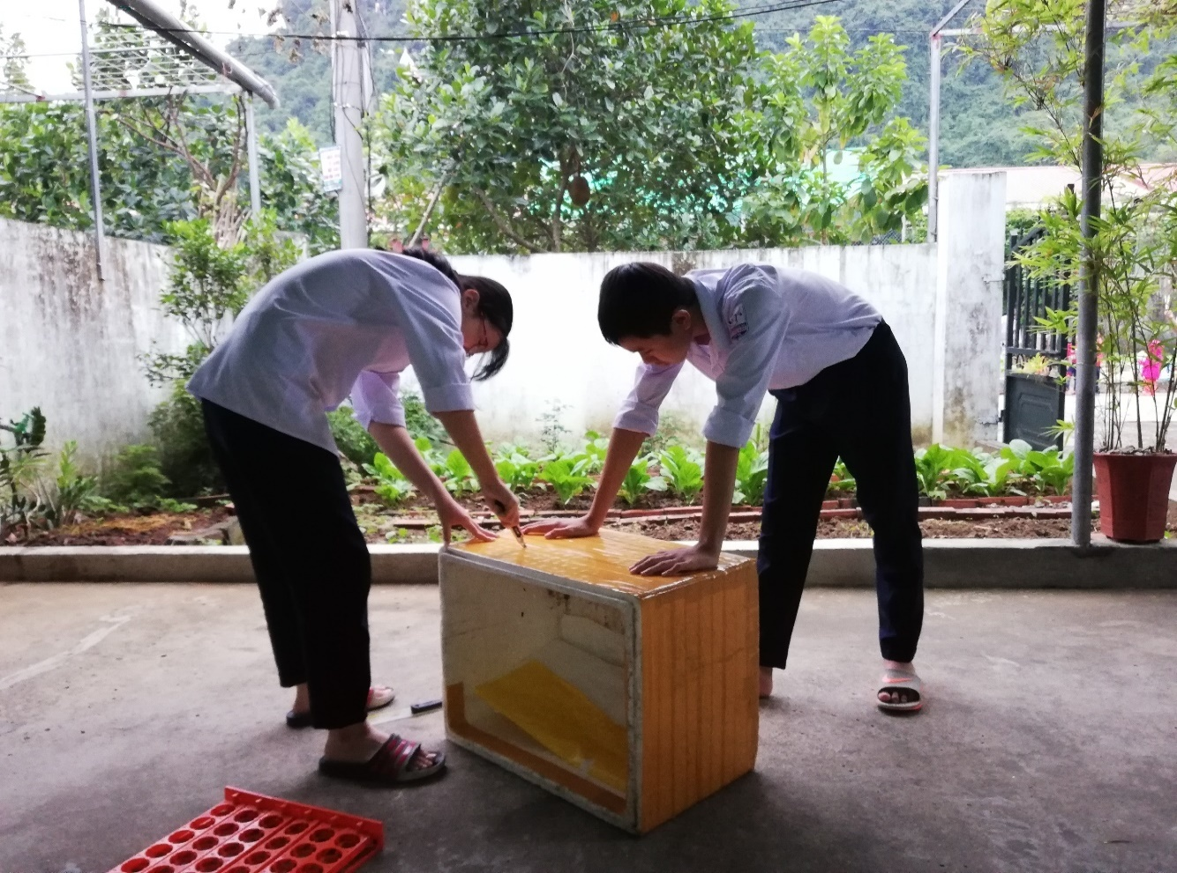

- Lắp các thiết bị vào khay đảo trứng

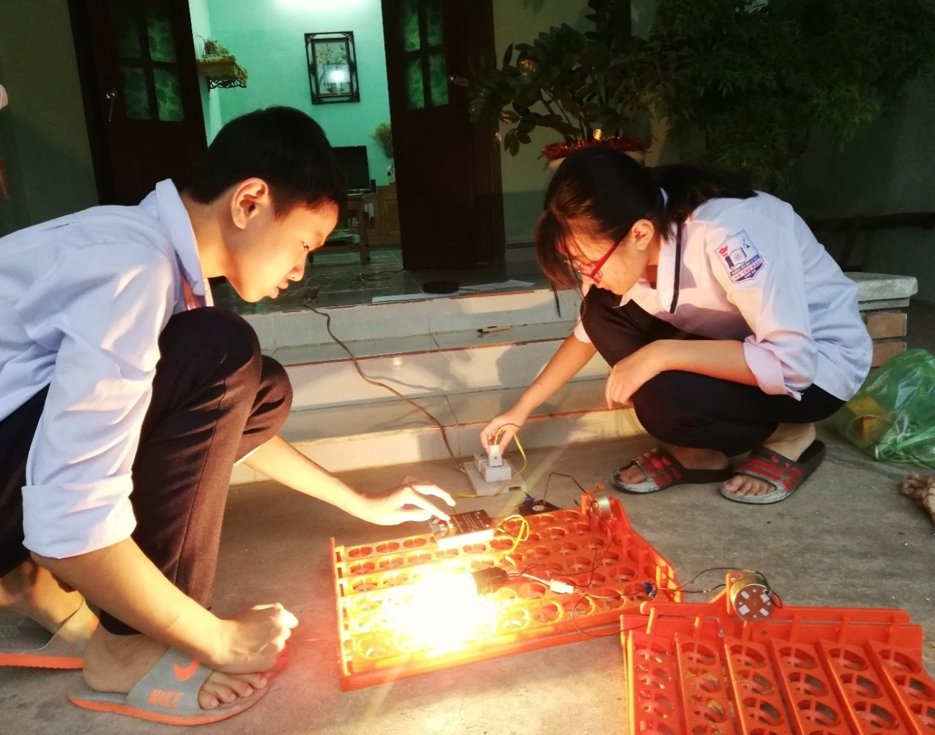

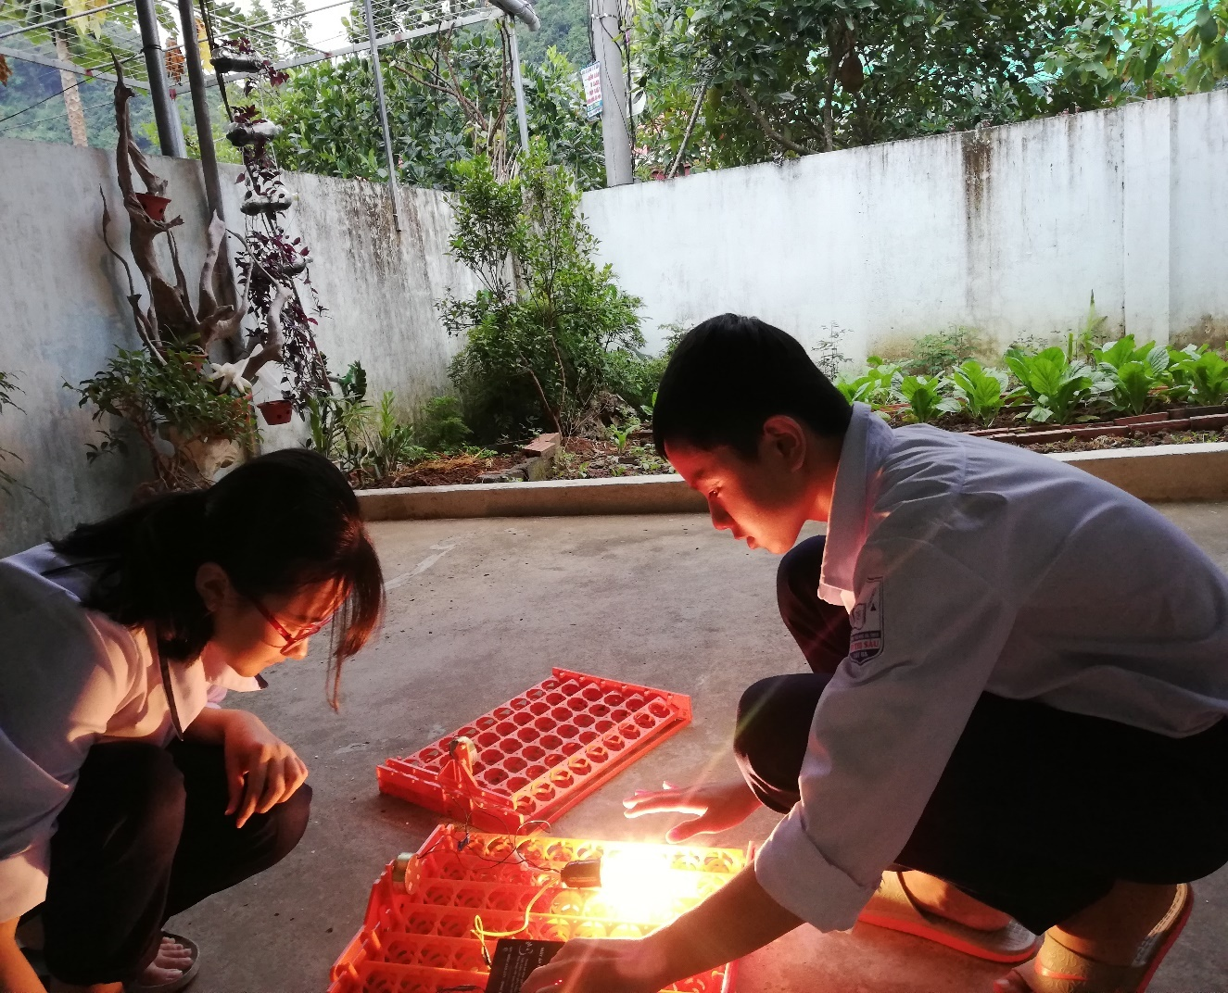

Lắp khay đảo trứng đã lắp thiết bị vào thùng xốp

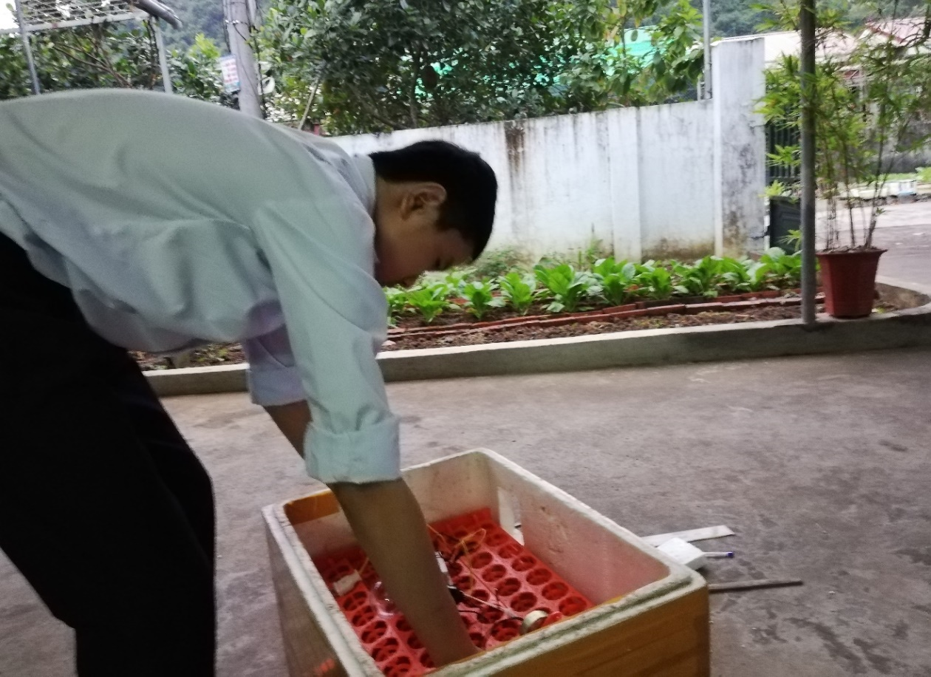

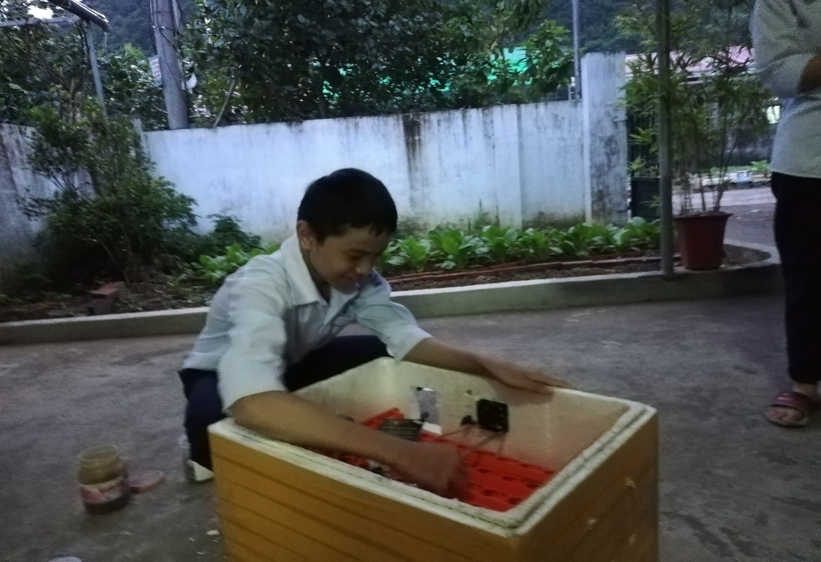

**Bước 3**. Hoàn thiện máy ấp trứng gia cầm (Quy mô hộ gia đình) và xếp trứng vào khay rồi đậy nắp thùng lại điều chỉnh nhiệt độ

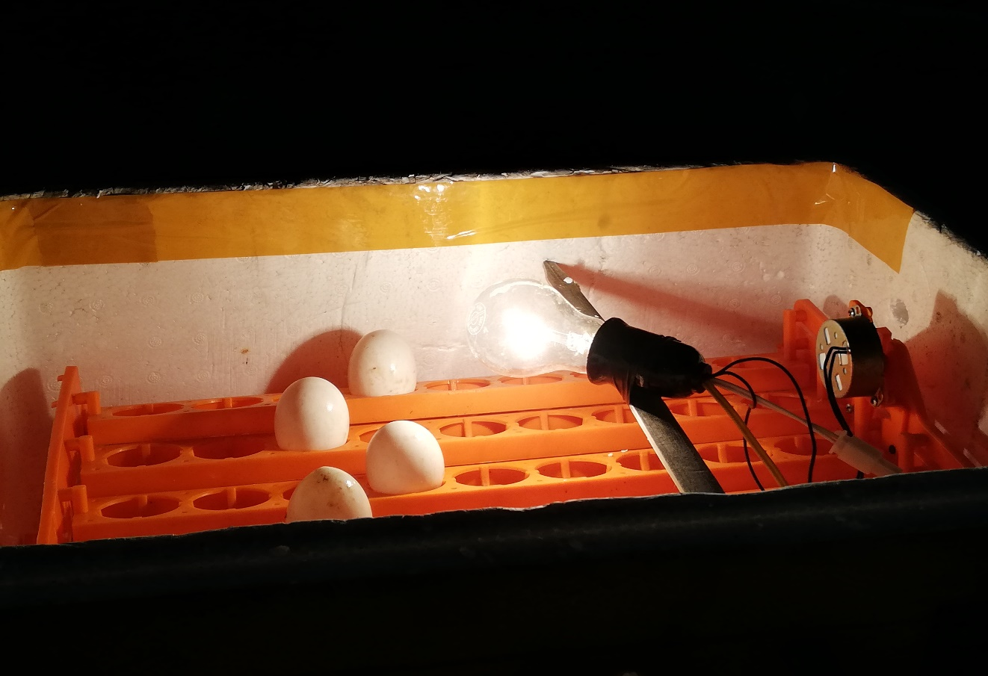

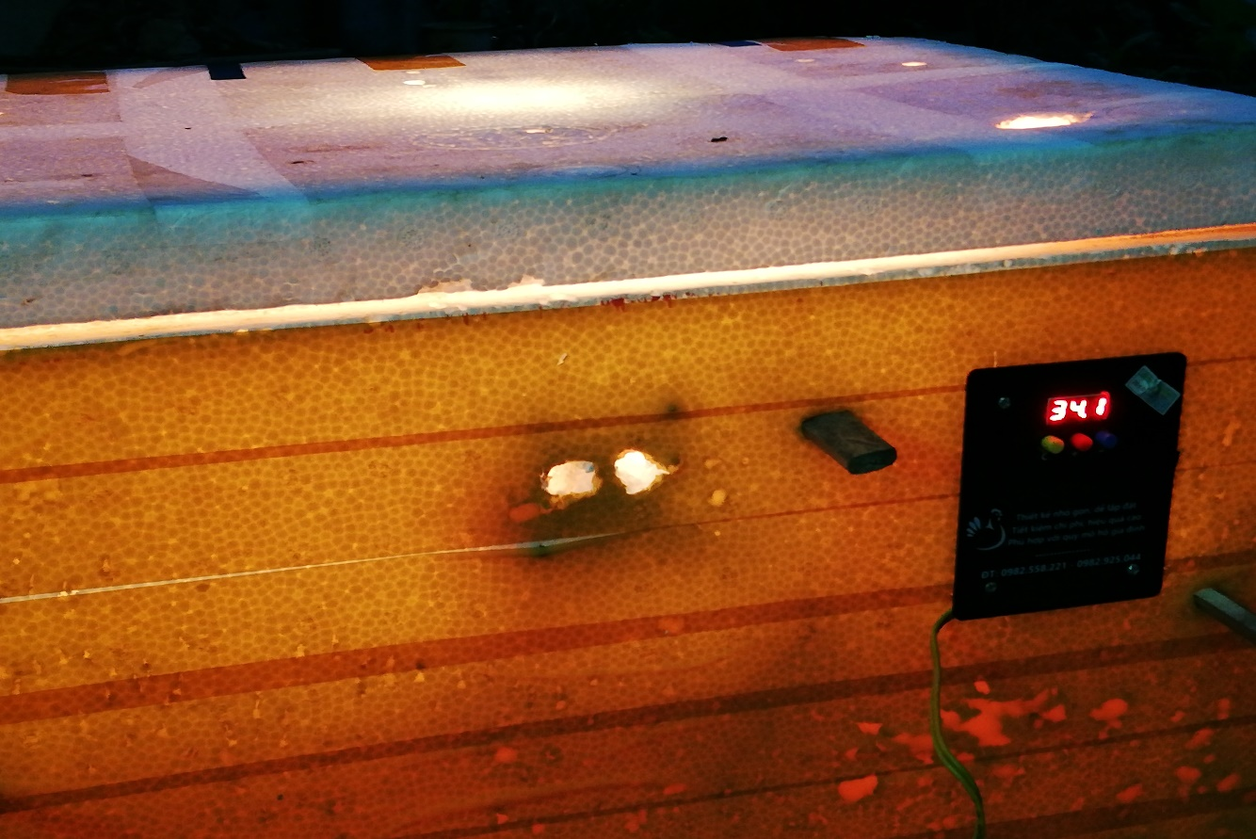

**2. Nguyên tắc hoạt động**

- Đóng điện bóng đèn sợi đốt sáng sinh nhiệt (thay cho gà mái ấp trứng), Đặt chế độ rơ le cảm biến nhiệt ở 370C, chênh lệch nhiệt độ là 0,5 độ. Khi cấp nhiệt cho thùng ấp bằng bóng đèn sợi đốt nhiệt độ trong thùng ấp tăng dần, đến khi nhiệt độ thùng ấp đủ 370C rơ le cảm ứng nhiệt tự động ngắt điện, đèn tự tắt, nhiệt độ trong thùng giảm dần xuống đến 36,50C rơ le đóng lại đèn sáng lại tiếp tục cung cấp nhiệt,và cứ liên tục tuần hoàn như đến khi đủ 21 ngày thì trứng nở thành gà con.

- Quạt thông gió mi ni chạy làm điều hòa được độ ẩm và nhiệt độ trong thùng ấp trứng

- Mô tơ đảo giá trứng, làm trứng nóng đều, nở đều hơn do nhiệt độ trong thùng ấp ổn định.

***\* Một số lưu ý***

***- Trước khi cho trứng vào thùng ấp ta chú ý cho thêm khay nước ở đáy thùng để đảm bảo độ ẩm cho thùng.***

***- Bóng đèn chúng ta đặt cách quả trứng gần nhất từ 10cm đến 15cm để tránh những quả trứng ở gần quá nóng sẽ bị hỏng.***

***- Dây đo nhiệt nên cài ở giữa thùng, mặt khay trứng để đo nhiệt độ ổn định nhất.***

***- Quạt thông gió ta quay thẳng vào bóng đèn để nhiệt độ theo không khí đối lưu đều trong thùng ấp.***

**3. Kiểm tra mô hình thiết kế**

Qua nghiên cứu, tìm tòi, học hỏi, lắp đặt thành công, chúng em tiến hành thử nghiệm thì thấy trứng xếp vào hai khay được 100 quả, nhiệt độ ổn định, quạt gió chạy đều, giá trứng được đảo đều, trứng nóng đều.Chúng em đang tiến hành ấp trứng và được 10 ngày và khoảng 10 ngày nữa thị trứng sẽ nở thành gà con.

***Mô hình có thể áp dụng cho việc ấp các loại trứng chim, và các loại gia cầm khác bằng cách điểu chỉnh nhiệt độ phù hợp.***

**V. KẾT LUẬN KHOA HỌC VỀ CÂU HỎI NGHIÊN CỨU, VẤN ĐỀ NGHIÊN CỨU GIẢ THUYẾT KHOA HỌC**

Sau khi nghiên cứu, tìm tòi, học hỏi lắp đặt và làm thử nhóm chúng em thấy dùng máy ấp trứng gia cầm (Quy mô hộ gia đình) hiện tại đã trả lời được 1 số câu hỏi đa xđược đạt ra ở phần đầu là: Gà mái đẻ trứng xong không phải ấp trứng có thời gian phục hồi sức khỏe và nhanh trở lại thời kỳ sinh sản, mỗi lần ấp trứng từ 70 quả, không mất thời gian chăm sóc và chúng em tin rằng tỉ lệ nở thành gà con đạt trên 90 %.

Tuy thời gian làm thử dự án của chúng em vần còn hạn chế nhất định. Chúng em mong nhận được sự góp ý, đóng góp ý kiến để dự án : máy ấp trứng gia cầm (Quy mô hộ gia đình) sẽ hoàn thiện hơn và được sử dụng rộng rãi trong các hộ gia đình có tăng gia sản xuất và đặc biệt là phát triển giống gà .................. thơm, ngon, bổ dưỡng tại xã .................. quê em- đặc sản vùng miền- đặc sản du lịch huyện đảo ...................

|  |  |
| --- | --- |
| UBND ..................  **TRƯỜNG ..................** | **CỘNG HÒA XÃ HỘI CHỦ NGHĨA VIỆT NAM**  **Độc lập- Tự do- Hạnh phúc**  *.................., ngày tháng 10 năm 2019* |

**DANH SÁCH**

**Học sinh đạt giải cuộc thi khoa học kĩ thuật cấp trường dành cho học sinh trung học- Năm học: 2020- 2021**

|  |  |  |  |  |  |  |
| --- | --- | --- | --- | --- | --- | --- |
| STT | Họ, tên học sinh  (nhóm học sinh) | Lớp | Tên dự án | Kết quả | | Ghi chú |
| Điểm | Giải |
| 1 | .................. | 9 | Máy ấp trứng gia cầm (quy mô hộ gia đình) |  |  |  |
| 2 | .................. |

|  |  |
| --- | --- |
| **HIỆU TRƯỞNG DUYÊT** | **NGƯỜI TỔNG HỢP**  **..................** |

|  |  |
| --- | --- |
| UBND ..................  **TRƯỜNG ..................** | **CỘNG HÒA XÃ HỘI CHỦ NGHĨA VIỆT NAM**  **Độc lập- Tự do- Hạnh phúc** |

**PHIẾU ĐÁNH GIÁ DỰ ÁN KĨ THUẬT**

**Cuộc thi khoa học kĩ thuật- Năm học: 2019- 2020**

Họ và tên học sinh (nhóm học sinh): .................., ..................

Lớp 9

Tên dự án kĩ thuật dự thi: Máy ấp trứng gia cầm (quy mô hộ gia đình)

Người đánh giá: ………………………………………. Chức vụ: …………….

**I. TIÊU CHÍ ĐÁNH GIÁ**

|  |  |  |  |
| --- | --- | --- | --- |
| **TT** | **TIÊU CHÍ** | **ĐIỂM CHUẨN** | **ĐIỂM ĐẠT** |
| 1 | Vấn đề nghiên cứu | 10 |  |
| 2 | Kế hoạch nghiên cứu và phương pháp nghiên cứu | 15 |  |
| 3 | Tiến hành nghiên cứu (Xây dựng và thử nghiệm) | 20 |  |
| 4 | Tính sáng tạo (Thể hiện trong ba tiêu chí trên) | 20 |  |
| 5 | Trình bày (gian trưng bày và trả lời phóng vấn) | 35 |  |
|  | Tổng | 100 |  |

ĐẠT GIẢI: …..

**II. CÁCH XẾP GIẢI**

1. Giải nhất: Đạt từ 90 điểm đến 100 điểm (các tiêu chí đạt 75% điểm tối đa)

2. Giải nhì: Đạt từ 80 điểm đến < 90 điểm (các tiêu chí đạt 50% điểm tối đa)

3. Giải ba: Đạt từ 70 điểm đến < 80 điểm (các tiêu chí đạt 50% điểm tối đa)

4. Giải KK: Đạt từ 50 điểm đến < 70 điểm (không có tiêu chí nào đạt điểm 0)

5. Không xếp giải: Những trường hợp còn lại

**NGƯỜI ĐÁNH GIÁ**

*(Kí, ghi rõ họ tên)*